Ayuntamiento de Fuentecantos (Soria)
Bando
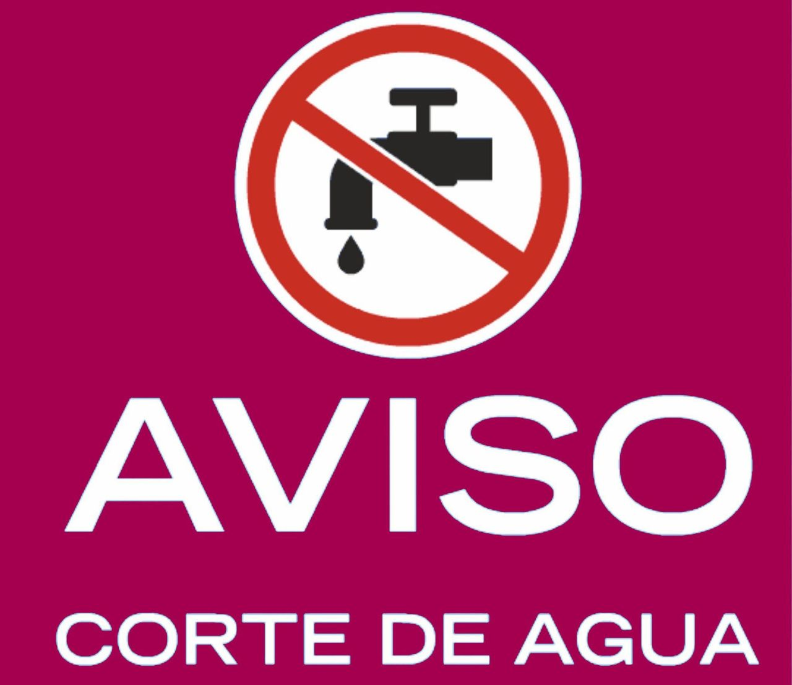
Mañana a partir de las 9 de la mañana puede que se produzcan cortes en el agua debido a otra avería.
Disculpen las molestias.
En Fuentecantos a 17 de Junio de 2020
El Alcalde.

